타입스크립트에서 외부 api끌고올때도 타입정의 해줘야함

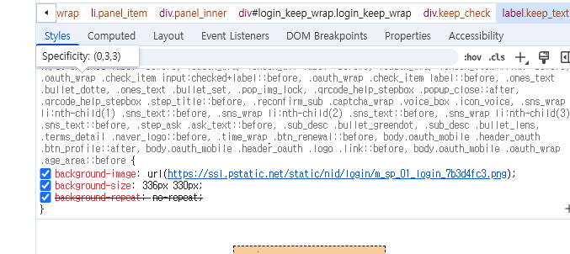

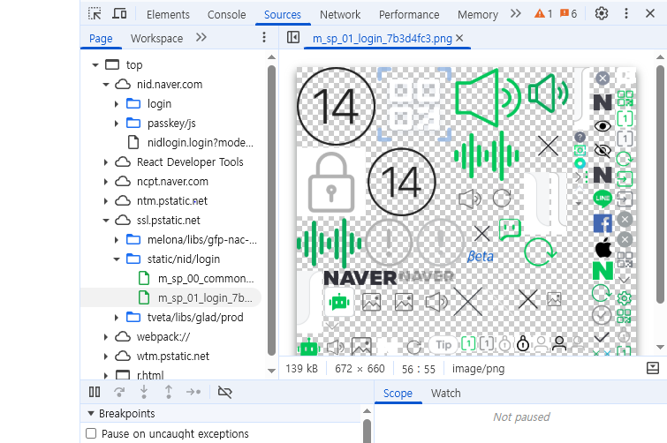

이렇게 이미지 모아놓고 좌표값으로 찾아오는 것 – sprite